«Нейрокоррекция как метод стимуляции межполушарного взаимодействия»
В настоящее время в дошкольные образовательные организации чаще всего поступают дети с нарушениями в психическом, речевом и физическом развитии. Нарушения впоследствии проявляются трудностями в усвоении основных образовательных программ как в детском саду, так и в школе, и вызывает у таких детей негативное отношение не только к учебе, но и к любой деятельности, создает трудности в общении со сверстниками и с окружающими людьми. Все это способствует формированию асоциальных форм поведения, которые ярче проявляются в подростковом возрасте.
Коррекция нарушений в психическом, речевом и физическом развитии зависит от выбора специальных приемов и методов воздействия на все сферы личности ребенка. В коррекционной работе большую часть времени отводится методу нейрокоррекции. Дошкольники развивают межполушарные связи, которые способствуют интеллектуальному развитию, памяти, вниманию, речи, воображению, мышлению, восприятию и переключению с одного вида деятельности на другой. Осваивают методы релаксации и психогимнастики.
Нейрокоррекция состоит из множества игр и упражнений, в своей работе предпочтение отводится нейроиграм с балансировочной доской Бильгоу.
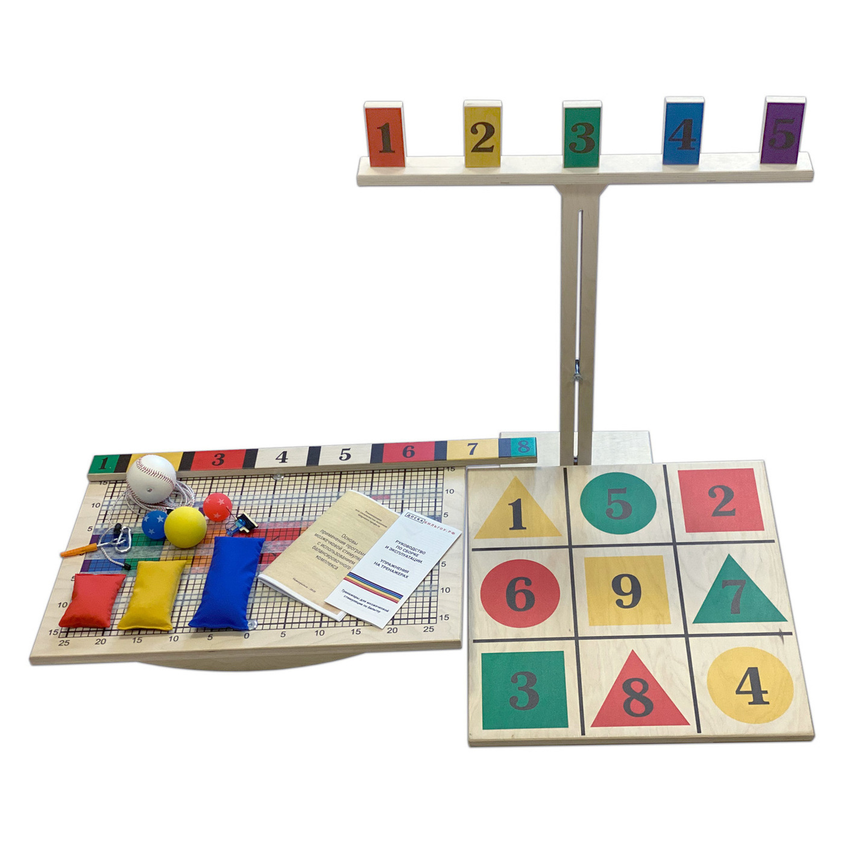

Занятия на балансировочной доске Бильгоу стимулируют речевые навыки, зрение, внимание и взаимодействие нескольких центров головного мозга. Цель таких занятий - синхронизировать работу центров мозга, ответственных за познавательные и двигательные функции, а также развить зрительно-моторное взаимодействие и координацию.
Благодаря занятиям на нейроскакалках тренируется мозжечок, межполушарное взаимодействие, а также развивается координация, ловкость, концентрация, выносливость и внимание.
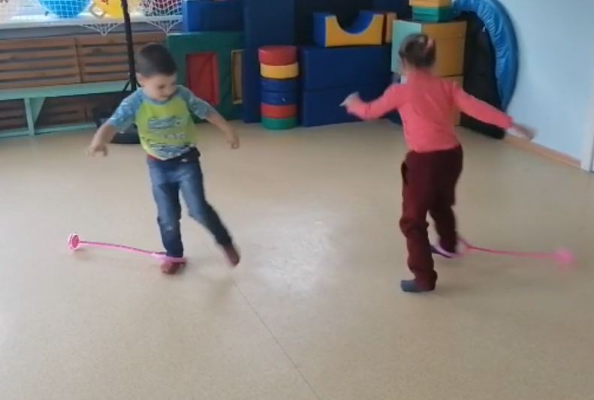
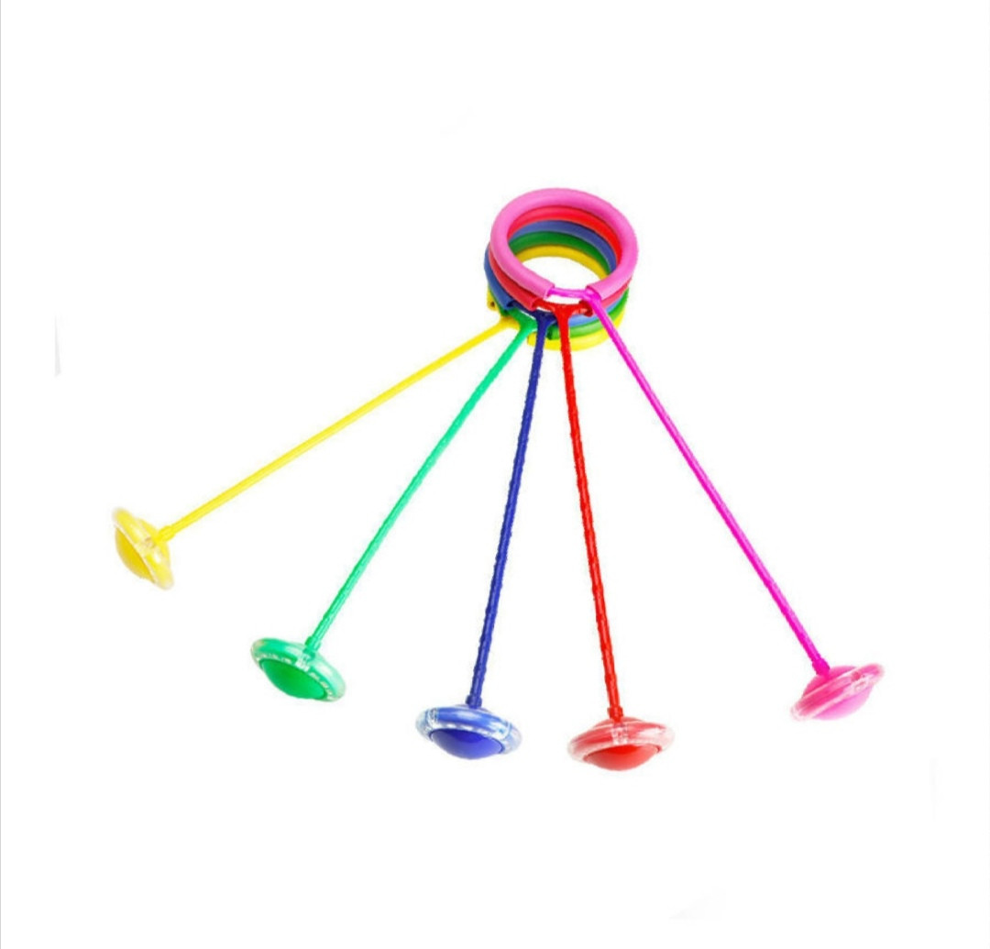
Занятия с тренажерами для рук и ног стимулируют мозжечок, развивают межполушарное взаимодействие, улучшают усидчивость, концентрацию внимания, формируют логическое мышление, развивают мелкую моторику рук, помогают в освоении навыков письма и речи. Снимают эмоциональное напряжение.
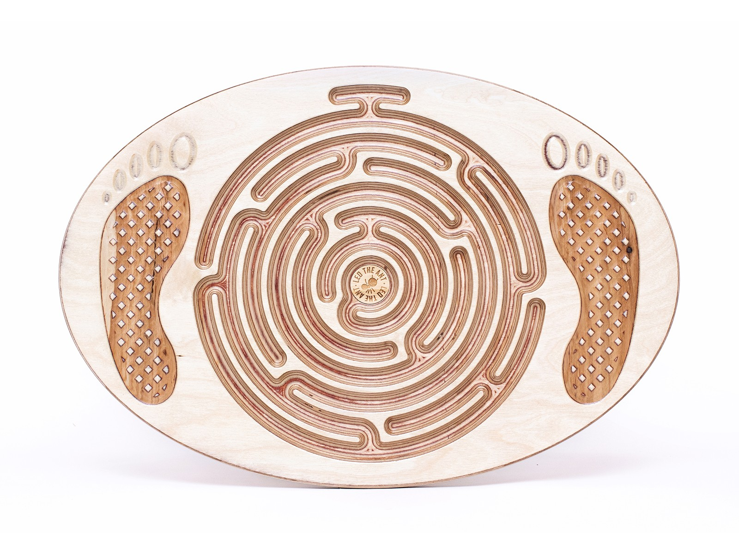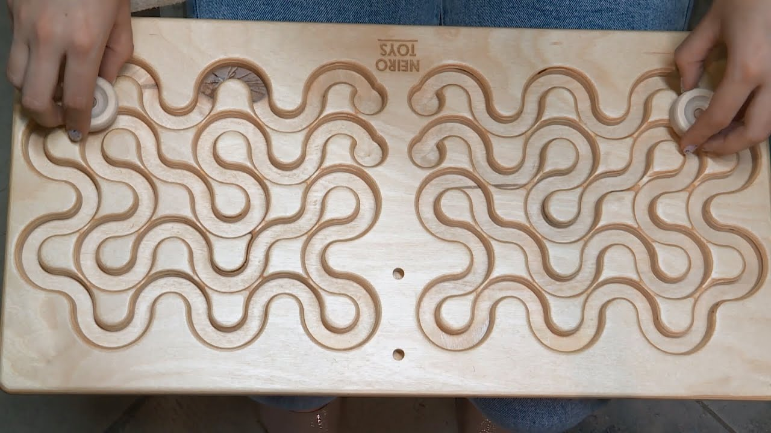

В результате нейрокоррекционных занятий, дошкольники стали включаться в деятельность более активно, они начали лучше воспринимать информацию. Произвольное внимание стало преобладать над непроизвольным. Качество двигательных навыков стало значительно выше, трудности переключения с одного вида движения на другое заметно сократились. В режимных моментах и при выполнении какого-либо задания дети начали удерживать алгоритм последовательности действий. На занятиях по продуктивным видам деятельности детям удается доводить начатое дело до конца, получая результат своей работы. Уровень развития коммуникации и речевой деятельности повысился.
Выполнение упражнений доставляет детям удовольствие, заряжает их энергией и позитивом, повысилась работоспособность. Улучшилась внешняя социализация и коммуникация детей (дети с радостью делились новыми навыками со сверстниками, демонстрируя свои новые умения), повысилась их самооценка.

Список литературы
1. Колганова В.С., Пивоварова Е.В. Нейропсихологические занятия с детьми, М. АЙРИС-пресс,2021.
2. Семенович А.В. Нейропсихологическая коррекция в детском возрасте. Метод замещающего онтогенеза. Учебное пособие.- 12-е изд.- М.: Генезис. 2021.
3. Сунцова А.В., Курдюкова С.В. Учимся мыслить с нейропсихологом. Комплект для работы с детьми старшего дошкольного и младшего школьного возраста - М. АСТ, 2021.
4. Тимошенко Е.Г. Нейропсихологические занятия для детей. М.АСТ, 2021.

